**Плоскостопие**

На формирование неправильной осанки большое влияние оказывает состояние нижних конечностей, в частности плоскостопие (см. рис.). Уплощение свода стопы (продольного или поперечного) вызывает болезненные симптомы: быструю утомляемость и боли в ногах при ходьбе и стоянии. Плоскостопие встречается у школьников чрезвычайно часто. Для предупреждения развития плоскостопия надо соблюдать следующие профилактические меры:

1) не носить слишком тесную обувь, обувь на высоком каблуке или на плоской подошве. Оптимальная высота каблука – не более 3–4 см;

2) для уменьшения деформации свода стопы пользоваться супинаторами, постоянно выполнять корригирующие упражнения, укрепляющие мышцы стопы и голени;

3) выполнять общеразвивающие упражнения, упражнения для нижних конечностей (дозированная ходьба, бег, приседания, упражнения для укрепления мышц свода стопы) и дополнительно – специальные упражнения (ходьба босиком по скошенной траве, галечнику).

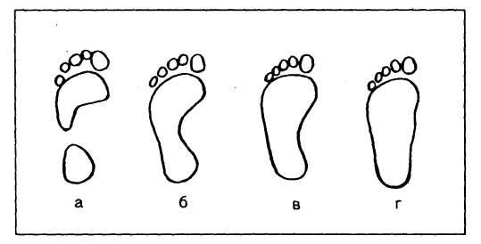

Рис. Формы стопы (по плантограмме):  
а – полая, б – нормальная, в – уплощенная, г – плоская